**1. Фирменное наименование организации с обоснованием выбранной организационноправовой формы.**

Activision Blizzard является открытым акционерным обществом (ОАО), акции этой компании продаются на бирже NASDAQ. Выбор данной организационно-правовой формы не стандартный для участников этого рынка, поскольку компании чаще всего выпускают игры каждый 2-3 года и в зависимости от успеха новых выпусков, акции могут колебаться, а это всегда плохой знак для компаний, но Activision это немного другая история. Этой компании принадлежит одна из самых успешных в мире серий видеоигр, которая на каждой своей итерации является самой продаваемой игрой в мире (даже если она не понравилась никому), а это означает, что у компании есть предсказуемые впечатляющие финансовые показатели, именно поэтому в инвестировании в компанию заинтересовано куда больше людей, чем в другие игровые компании.

**2. Миссия организации (если она отсутствует, то предложить свой вариант).**

Миссия организации Activision Blizzard:

«We create the most epic interactive gaming and entertainment experiences on earth immersing players in new, unimagined worlds. Our products help build community and create social platforms that bring people together».

«Мы создаем самые эпичные интерактивные игры и развлечения на земле, погружая игроков в новые, невообразимые миры. Наши продукты помогают создавать сообщества и социальные платформы, которые объединяют людей».

**3. Вид экономической деятельности (в соответствии с ОКВЭД).**

Activision Blizzard осуществляет экономическую деятельность в области разработки и издательства компьютерных игр. Но основная роль – издательство и распространение игр, поэтому согласно ОКВЭД, их вид деятельности может быть классифицирован как "Издание компьютерных игр" (ОКВЭД 58.21).

**4. Направления деятельности, т.е. чем занимается данная организация.**

Activision Blizzard занимается разработкой, издательством и дистрибуцией (собственный интернет-магазин Battle.net) компьютерных игр. Они выпускают игры для различных платформ, включая персональные компьютеры, консоли и мобильные устройства. Компания также занимается организацией и проведением киберспортивных мероприятий по своим играм (Call of Duty, World of Warcraft, Overwatch и Diablo).

**5. Построить дерево целей для достижения цели, актуальной для данного периода времени.**

Цель:

Увеличение прибыли и рост акционерной стоимости организации.

Дерево целей:

* Увеличение объема продаж игр и дополнительного контента.
  + Разработка и выпуск новых игр с уникальными игровыми механиками и привлекательным контентом.
  + Маркетинговые кампании для привлечения новых игроков и удержания существующих.
* Развитие электронного спорта и организация крупных игровых турниров.
  + Проведение качественных и захватывающих турниров по популярным играм.
  + Привлечение спонсоров и партнеров для финансирования и продвижения турниров.
* Расширение на новые рынки и платформы.
  + Адаптация игр для мобильных устройств и консолей нового поколения.
  + Вход на новые рынки с высоким потенциалом роста, такие как развивающиеся страны.

**6. Численность и категории работников данной организации.**

Численность сотрудников: ~13000 человек.

Категории работников:

1. Разработчики игр: занимаются созданием и программированием игровых концепций, механик и дизайна.

2. Художники и дизайнеры: отвечают за создание графического дизайна, наполненности игрового мира, анимации и звукового сопровождения игр. Многие гейм-дизайнеры занимаются продумыванием-балансировкой карт для игр-шутеров, которые для Activision являются основным источником дохода.

3. Тестировщики: проверяют игры на наличие ошибок и недочетов, а также обеспечивают качество и стабильность игрового процесса.

4. Менеджеры проектов: управляют процессом разработки игр, контролируют сроки и бюджет, а также координируют работу команды.

5. Маркетологи и рекламисты: занимаются продвижением игр, созданием рекламных кампаний и анализом рынка.

6. ИТ-специалисты: обеспечивают поддержку и обслуживание технических систем компании, а также решают вопросы безопасности данных.

7. Финансовые специалисты: занимаются финансовым планированием, учетом и анализом деятельности компании.

8. HR-специалисты: отвечают за подбор и обучение персонала, а также за управление персоналом и развитие карьеры сотрудников.

**7. Производственная структура (желательно).**

Доподлинно неизвестно, как в Activision распределяется нагрузка и какая иерархия выстраивается между командами разработчиков, но по многим комментариям прошлых работников компании можно судить о том, что в компании преобладает производственных хаос и большое количество переработок из-за нехватки времени до релиза, то есть взаимопонимание между отделами разработки и отделами пиара / продакшна оставляет желать лучшего. Но в целом можно предположить, что производственная структура аналогична многим другим IT-компаниям, где многие отделы находятся в одной иерархии, могут друг друга заменять или помогать, но здесь есть исключение, впервую очередь работает отдел разработки игры (не её создание, а именно разработка идеи на бумаге). И только после этого отдела, могут начинать работу другие отделы, которые параллельно обычно заняты поддержкой уже вышедших игр.

**8. Организационная структура, указав ее преимущества и недостатки.**

Как и с производственной структурой, с организационной нет никакой достоверной информации, но если опираться на комментарии бывших работников, то структура там является смесью функциональной и матричной, при чём порой структура превращается в тот самый хаос.

Преимущества:

* Четкое распределение ответственности и власти.
* Улучшенная координация и коммуникация между различными подразделениями.
* Возможность специализации и оптимизации работы в каждом подразделении.

Недостатки:

* Возможность возникновения бюрократии и излишней иерархии.
* Несогласованность задач из-за нескольких непосредственных руководителей.
* Борьба за финансирование.
* Необходимость помогать отделам внутри компании из других проектов.
* Ограничение гибкости и быстрой адаптации к изменениям внешней среды.
* Возможность конфликтов и соперничества между различными подразделениями.

**9. Потребители (заказчики) продукции (работ, услуг).**

Потребителями (заказчиками) продукции Activision Blizzard являются миллионы игроков любого возраста по всему миру.

**10. Занимаемая доля на рынке и перспективы ее изменения.**

В последние месяцы разразился скандал о сделке Microsoft-Activision Blizzard, в которой первые хотят купить вторых. В связи с этими слухами в сети появилось большое количество различной противоречивой информации об успехах Activision на рынке, но одно можно сказазать точно, до момента покупки Microsoft Activision была самой дорогой игровой компанией, которая не имела родительской компании, занимающейся чем-то ещё кроме игр. При чём Activision стоила в разы больше ближайших конкурентов (70 млрд $). А ведь ещё около 20 лет назад, она стоила меньше 1 млрда. Ну и наличие самой дорогой серии видеоигр в истории, говорит нам о том, что Activision занимала либо лидирующую позицию на рынке, либо точно была в тройке лидеров.

Касаемо перспектив изменения, из-за сделки с Microsoft, огромное количество аналитиков делало те или иные прогнозы по продажам игр от Activision и о том, какую политику выберет Microsoft в отношении продуктов Activision, но многие сходятся к тому, что доля на рынке останется либо неизменной, либо слегка увеличится из-за добавления их игр в Microsoft Battle Pass.

**11. Конкуренты и степень конкурентной борьбы в данном сегменте рынка.**

Activision Blizzard является одним из крупнейших игроков на рынке. У неё большое количество конкурентов в этой сфере, но со многими из них она по сути не конкурирует, поскольку аудитория игр, выпускаемых конкурентами зачастую не пересекается с Activision (из-за разности игровых жанров).

Конкуренты:

1. Ubisoft
2. Electronic Arts
3. Tencent Games
4. Nintendo
5. Take-Two Interactive
6. Epic Games
7. Valve
8. Bethesda

**12. Используемые инструменты рекламы для продвижения продукции, поиска заказчиков.**

Для продвижения своих продуктов Activision Blizzard используют:

1) Социальные сети (youtube, facebook, Instagram)

2) Классические рекламные щиты

3) Интеграцию внутрь своих уже вышедших продуктов

4) Интеграцию в видео различных блогеров / журналистов

**13. Участие организации в благотворительных акциях.**

Activision создала некоммерческий фонд «Call of Duty Endowment», помогающий ветеранам ВС США и Великобритании найти себе высококачественную карьеру в гражданской жизни.

**14. Товарный знак организации (при наличии).**

Товарный знак в РФ:

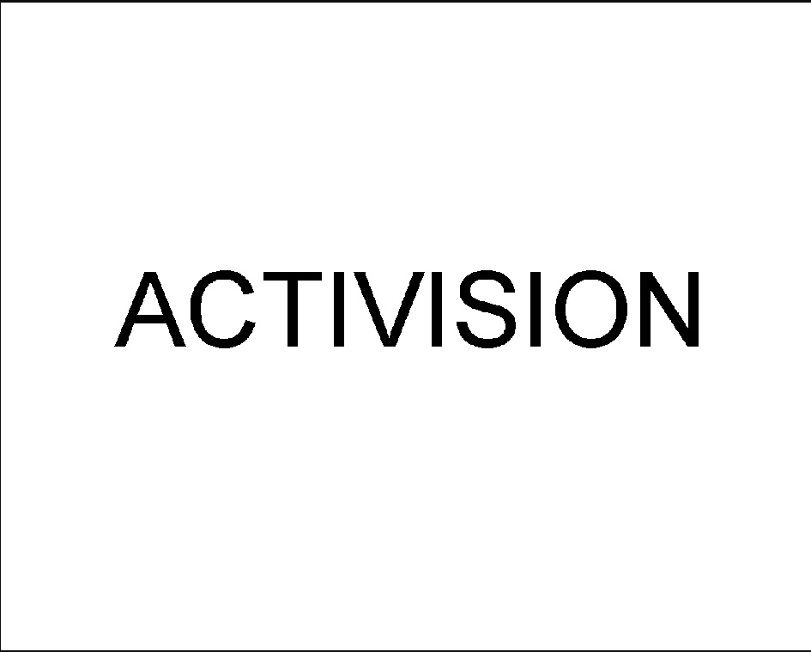

Дата подачи заявки: 05.11.2014

Дата истечения срока действия исключительного права: 05.11.2024

**15. Стадия жизненного цикла организации.**

В последние годы, а точнее последние лет 15 компания находится в стадии роста. Но в данный момент компания находится в переходном состоянии, от самостоятельной к дочерней (ведь её выкупили Microsoft) и что будет дальше – неизвестно, многие ожидают ещё более бурного роста.

**16. Направления развития деятельности организации.**

1. Мобильные игры: компания очень осторожно подходит к мобильной доле рынка видеоигр (смартфоны, планшеты). На данный момент у них имеется две полноценные мобильные игры, но по различным пресс-релизам понятно, что Activision будет и дальше развивать этот сегмент.

2. Игры-сервисы: Activision в основном известна благодаря своим долгоживущим играм или сериям игр. Суть такого продукта в том, что у него нет конца, в эту игру можно играть бесконечно, а со стороны разработчиков необходимо порой подогревать интерес игроков различным контентом внутри этих игр, а люди за него заплатят деньги и ещё останутся в игре на несколько лет. Яркий тому пример World of Warcraft.

3. Игры для консолей: Почти все игры, которые выпускает Activision, выходят одновременно и на ПК, и на консоли, никакой эксклюзивности у той или иной платформы нет, ведь это сократит количество продаж. А Activision любят именно продавать.

4. Игры для разных групп и возрастов. Activision хоть и делает по большей части именно игры-сервисы, которые удерживают игроков на протяжении долгого времени, они не забывают внести в эти самые игры элементы, которые будут привлекать людей разных возрастов, например, в отличие от сурового тактикульного CoD, Overwatch имеет более мягкую, детскую тематику, которая привлекает в игру детей, девушек. А CoD (до последних двух лет) считался брутальным, мужским шутером.

5. Издание и дистрибуция: Activision Blizzard также занимается изданием и дистрибуцией игр других студий и разработчиков. Компания предоставляет финансовую и маркетинговую поддержку, а также доступ к своей крупной глобальной аудитории пользователей, чтобы помочь другим компаниям успешно выпустить свои игры.